**Aplikasi Pembelajaran Mobile**

**Makalah ini disusun dalam rangka memenuhi UTS Mata Kuliah**

**“Pengembangan Perangkat Lunak Tangkas”**

**Yang diampu oleh Bapak Gilbert Fernando Situmorang S.Kom**



**MARI NUGAS**

**Grace Putri Wijaya (211110121)**

**Angelica (211112273)**

**Nicholas Chandra (211112137)**

UNIVERSITAS MIKROSKIL

Jl. M.H Thamrin No.140, Pusat Ps., Kec. Medan Kota, Kota Medan,

Sumatera Utara 20212

TA 2023/2024

# Kata Pengantar

Puji dan syukur penulis panjatkan kepada Tuhan Yang Maha Esa atas selesainya makalah yang berjudul “Aplikasi Pembelajaran Mobile”. Atas dukungan moral dan materil yang diberikan dalam penyusunan makalah ini, maka penulis mengucapkan terima kasih kepada:

1. Bapak Gilbert Fernando Situmorang, S.Kom. selaku Dosen pengajar untuk mata kuliah Pengembangan Perangkat Lunak Tangkas
2. Ibu Enjelin S.Kom, selaku wali dosen kami yang selalu membimbing dan memotivasi kami dalam menjalani perkuliahan

Penulis menyadari bahwa makalah ini jauh dari kata sempurna dan masih terdapat beberapa kekurangan, oleh karena itu penulis sangat mengharapkan saran dan kritik yang membangun dari pembaca untuk penyempurnaan makalah ini.

|  |
| --- |
| Medan, 10 Mei 2023 |
|  |
| Nicholas Chandra |

# Bab 1 Pendahuluan

## Latar Belakang

Dalam era digital seperti saat ini, penggunaan mobile web semakin menjadi hal yang penting dalam kehidupan sehari-hari. Berdasarkan laporan Global Digital 2019 yang diterbitkan oleh We Are Social dan Hootsuite, pengguna internet di seluruh dunia mencapai 4,4 miliar orang dan 3,5 miliar di antaranya menggunakan internet melalui perangkat seluler. Hal ini menunjukkan bahwa penggunaan mobile web semakin meluas dan tidak dapat diabaikan begitu saja.

Namun, mengembangkan aplikasi mobile web tidaklah mudah dan membutuhkan proses yang kompleks. Salah satu metode pengembangan yang saat ini sedang populer adalah menggunakan Agile. Agile merupakan suatu pendekatan pengembangan perangkat lunak yang lebih fleksibel dan adaptif terhadap perubahan kebutuhan pengguna, sehingga dapat mempercepat proses pengembangan dan menghasilkan produk yang lebih baik.

Dalam konteks pengembangan mobile web, penggunaan Agile dapat membantu tim pengembang untuk lebih efektif dalam merespon perubahan kebutuhan pengguna serta mempercepat waktu pengembangan aplikasi. Oleh karena itu, dalam makalah ini akan dibahas tentang pengembangan mobile web menggunakan Agile, baik dari segi definisi, metodologi, dan keuntungan yang didapatkan.

Diharapkan makalah ini dapat memberikan pemahaman yang lebih mendalam tentang pengembangan mobile web dengan menggunakan Agile dan menjadi referensi yang bermanfaat bagi pembaca yang tertarik untuk mempelajari lebih lanjut mengenai topik ini.

## Rumusan Masalah

Pendekatan Agile dan Scrum menjadi fokus utama kita dari tugas mata kuliah “Aplikasi Pembelajaran Mobile”, maka dari itu kita akan mengimplementasikan pendekatan Agile dan metodologi Scrum kedalam suatu projek sehingga kita dapat mengerti cara kerja Scrum dan kelebihan dari metodologi *Scrum* itu sendiri.

## Tujuan

Adapun tujuan dalam pembuatan makalah ini adalah sebagai berikut:

1. Memahami metode Scrum dengan mempraktekkannya dalam pengerjaan suatu proyek
2. Menyelesaikan proyek yang di kerjakan
3. Menemukan kelebihan dan kekurangan menggunakan metode scrum

# Bab 2 Pembahasan

1. Alur Kerja Scrum

Dalam Scrum terdapat beberapa peran penting, yakni:

1. Product Owner (PO) adalah orang yang bertanggungjawab untuk memaksimalkan nilai bisnis dari produk yang dihasilkan oleh Development Team. PO berjumlah satu orang dan bertanggungjawab untuk membuat prioritas product backlog yang akan dikerjakan serta memastikan Development Team memahami product backlog tersebut.
2. Development Team terdiri dari para ahli profesi yang bekerja untuk menghasilkan Increment atau produk “Selesai” yang berpotensi untuk dirilis di setiap akhir Sprint. Mereka bersifat swakelola dalam menentukan cara kerja untuk mencapai tujuan dan masing-masing dari mereka memiliki keahlian pada bidangnya masing-masing.
3. Scrum Master adalah pemimpin yang melayani Scrum Team. Scrum Master membantu orang-orang di luar Scrum Team untuk dapat memahami interaksi mana yang bermanfaat dan tidak bermanfaat dan bertugas memastikan bahwa seluruh tim memahami Scrum Values dan mengimplementasikan dengan baik.

Alur kerja Scrum terdiri dari beberapa tahap yang dilakukan secara terus-menerus dalam siklus pengembangan perangkat lunak. Berikut ini adalah alur kerja Scrum secara umum:

1. Perencanaan Sprint (Sprint Planning)

Pada tahap ini, tim Scrum melakukan pertemuan untuk membahas tujuan Sprint dan merencanakan pekerjaan yang akan dilakukan selama Sprint. Tujuan Sprint harus jelas dan spesifik, serta dapat diukur. Tim Scrum juga harus memilih item backlog yang akan diselesaikan selama Sprint dan mengestimasikan berapa banyak pekerjaan yang dapat diselesaikan dalam satu Sprint.

1. Pembuatan Backlog Produk (Product Backlog)

Tim Scrum membuat daftar item backlog yang diperlukan untuk mencapai tujuan produk. Item backlog harus diprioritaskan berdasarkan nilai bisnis dan dampaknya terhadap pengguna.

1. Pengembangan Sprint (Sprint Development)

Pada tahap ini, tim Scrum bekerja untuk menyelesaikan item backlog yang dipilih dalam Sprint Planning. Tim Scrum mengatur pertemuan harian untuk memastikan pekerjaan berjalan sesuai rencana dan untuk memecahkan masalah yang muncul selama Sprint.

1. Review Sprint (Sprint Review)

Setelah Sprint selesai, tim Scrum melakukan pertemuan untuk meninjau hasil pekerjaan dan memperbaiki item backlog. Hasil pekerjaan harus diuji dan disertai dengan dokumentasi yang dibutuhkan.

1. Retrospektif Sprint (Sprint Retrospective)

Tahap ini merupakan refleksi tim Scrum terhadap Sprint yang selesai. Tim Scrum membahas apa yang berjalan baik dan buruk selama Sprint dan membuat perubahan atau perbaikan yang diperlukan pada proses pengembangan selanjutnya.

1. Penyelesaian Backlog (Backlog Refinement)

Tahap ini merupakan proses pengembangan lebih lanjut pada item backlog yang belum seleai atau membutuhkan perbaikan.

Siklus kerja ini akan terus berulang hingga tujuan produk tercapai dan semua item backlog selesai. Scrum sangat mengutamakan komunikasi dan kolaborasi antara anggota tim, serta mengurangi risiko dengan melakukan iterasi pengembangan secara berkala.

1. Pembahasan Topik Projek dan Product Backlog (User Story)

Topik pengerjaan untuk makalah ini adalah pengecekan soal lembar jawaban sisiwa. Dimana para guru dapat mengecek soal lembar jawaban siswa menggunakan program sehingga memudahkan dan menghemat waktu para guru untuk memeriksa jawaban siswa

|  |  |  |  |  |  |
| --- | --- | --- | --- | --- | --- |
| **Product Backlog & User Story** | | | | | |
| **ID** | **As a** | **I Want to** | **So that** | **Estimation** | **Priority** |
| 001 | product owner | Masuk ke dalam page sign in | Saya dapat langsung melakukan sign in pada aplikasi | 1 | 1 |
| 002 | product owner | Memiliki carousel slide | Saya dapat mengetahui informasi apa saja yang di dapat | 5 | 5 |
| 003 | product owner | Memiliki tampilan modul pembelajaran | Saya dapat mengetahui modul pembelajaran pada home page | 5 | 2 |
| 004 | product owner | Memberikan penjelasan materi | Saya dapat mengetahui materi apa yang akan di pelajari | 4 | 3 |
| 005 | product owner | Memiliki side menu bar sehingga tau apa saja yang bisa di akses | Saya dapat memilih ingin pergi ke page yang di inginkan | 2 | 4 |
| 006 | product owner | Memberikan switch bar pada bagian isi profile | Saya dapat mengubah ketentuan yang saya inginkan | 1 | 6 |

1. Pembahasan Sprint Goal dan Sprint Planning

Sprint goal merupakan hal yang ingin dicapai dalam suatu project dengan menerapkan sprint planning yang baik. Adapaun sprint goal kami antara lain

|  |
| --- |
| **Sprint Planning Sprint 1 (duration : 2 week)** |
| **Sprint Goals:** |
| memiliki tampilan ui yang di inginkan oleh user dan product owner |
| **Sprint Backlog :** |
| [product owner] main page adalah login |
| [product owner] terdapat carousel slider pada home page |
| [product owner] input bar pada login dan sign up page |
| [product owner] menu bar di home page |
| [product owner] modul pembelajaran dapat di klik |
| [product owner] menambahkan switch di bagian account |
| [product owner] sign out di page account |

1. Sprint Review dan Sprint Restropective

Adapun hasil sprint review yang telah kami kerjakan :

1. Projek apa yang di lakukan?

Jb : kami membuat projek aplikasi pembelajaran bagi para pelajar yang ingin belajar tentang bahasa pemograman

1. Fitur apa paling menonjol dari web terebut?

Jb : Fitur paling menonjol adalah side menu bar dan caroul slide

Hasil Sprint Retropective :

|  |  |  |  |  |
| --- | --- | --- | --- | --- |
| **Sprint Retropective**  **Sprint 1** | | | | |
| **Analysis** | | **Action** | | |
| **What went well?** | **What could be improved?** | **What to stop doing?** | **What to keep doing?** | **What to start doing?** |
| Prioritas | Team meeting | Menunda pekerjaan | Komunikasi | Fokus |
| Sprint goal tercapai | Mencari jalan keluar maslalah | Kurangnya meninjau segala masalah | Saling memberikan ide | Evaluasi diri |
| Masalah terselesaikan | Komunikasi antar team | Kurangnya komunikasi antar team | Menggunakan agile | Diskusi |
| Meeting |  |  | Pengaturan waktu |  |
| Keputusan team |  |  |  |  |
| Ekspetasi waktu penyelesaian |  |  |  |  |

1. Dokumentasi Trello

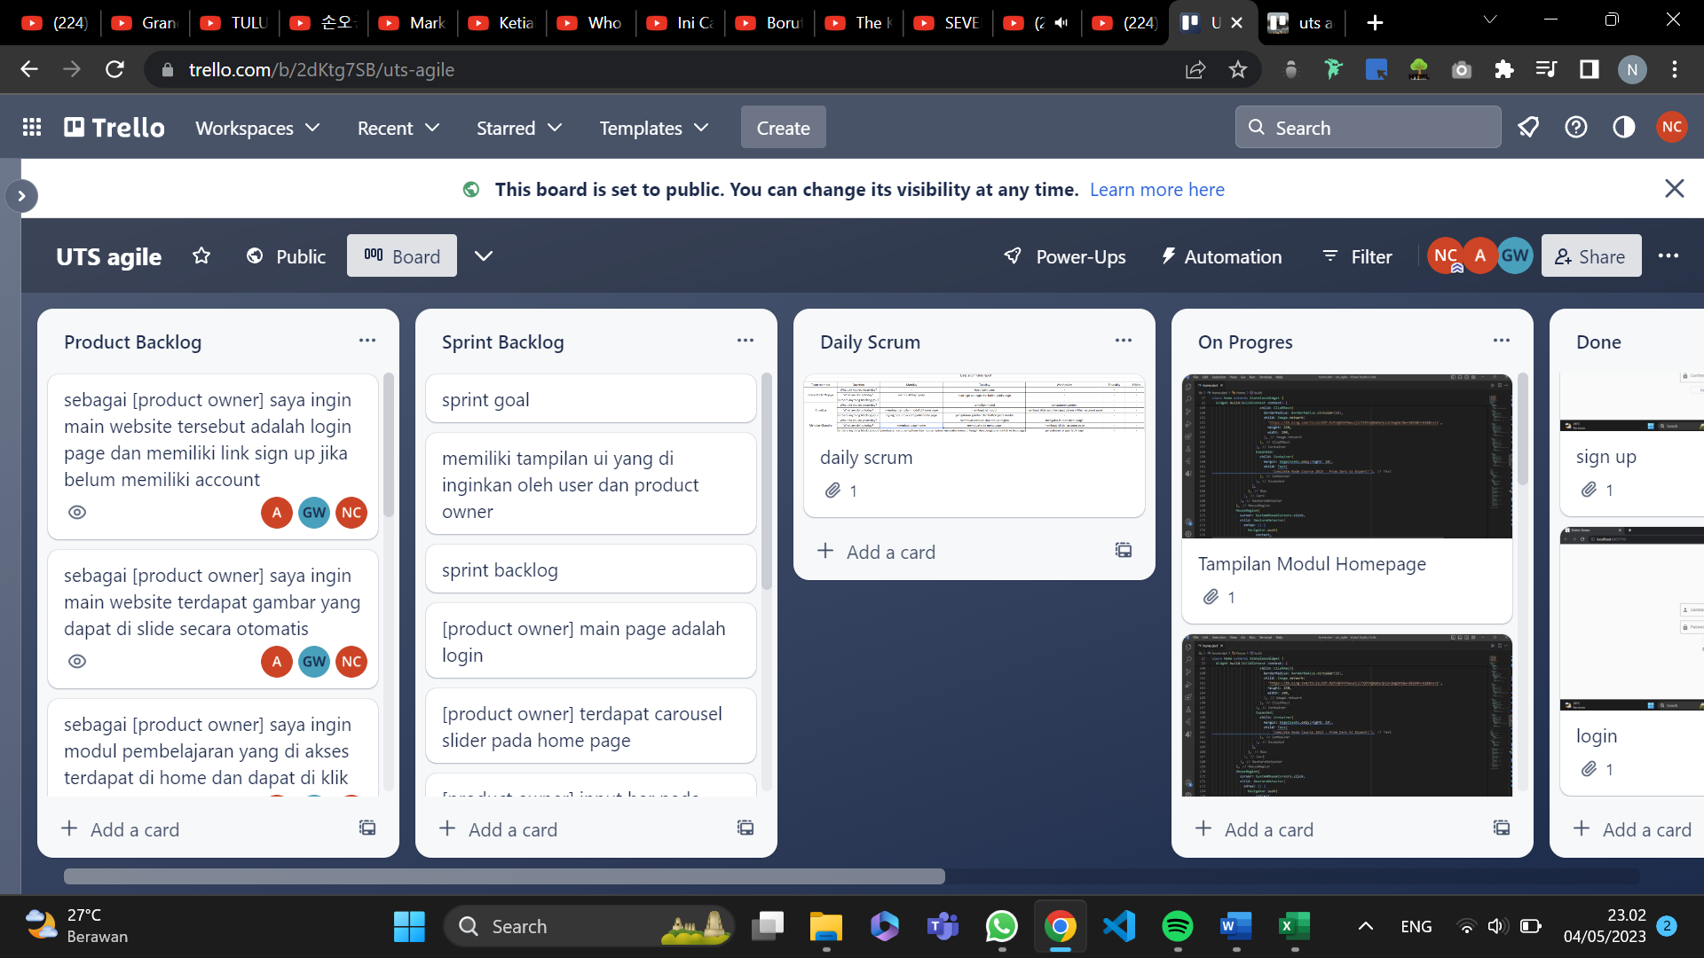

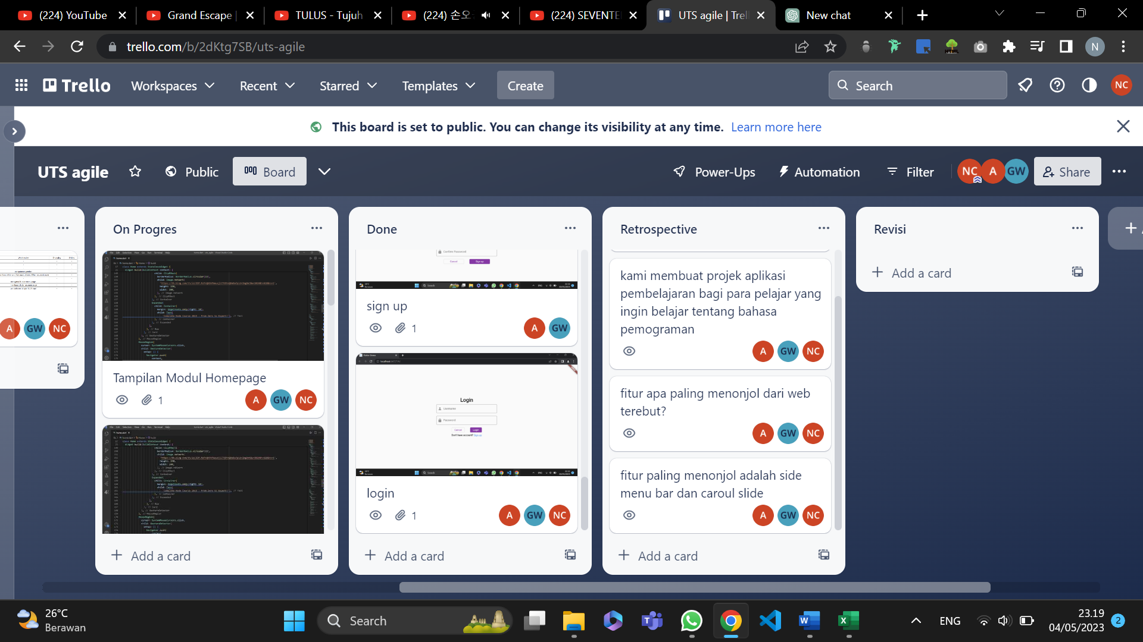

1. Dokumentasi Akhir

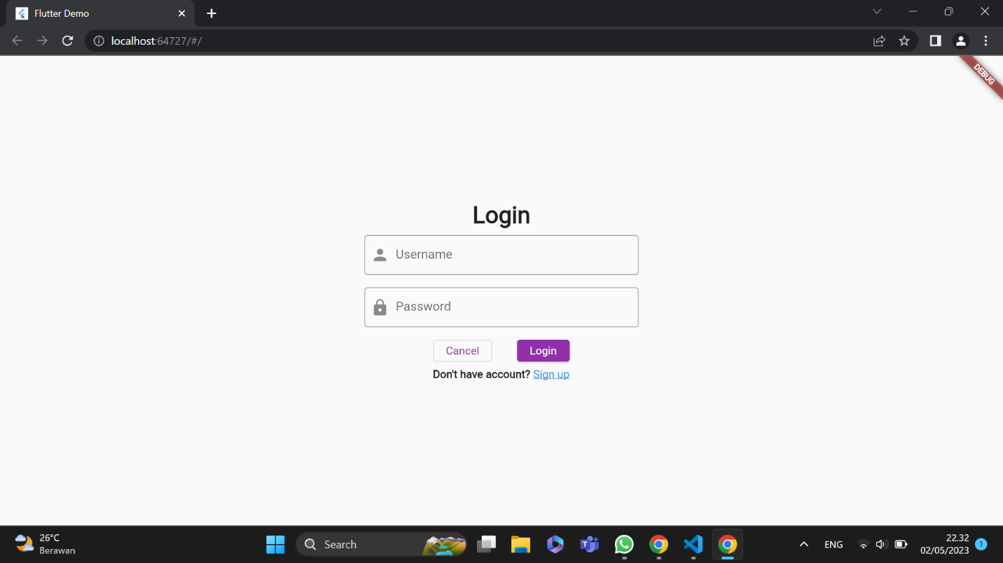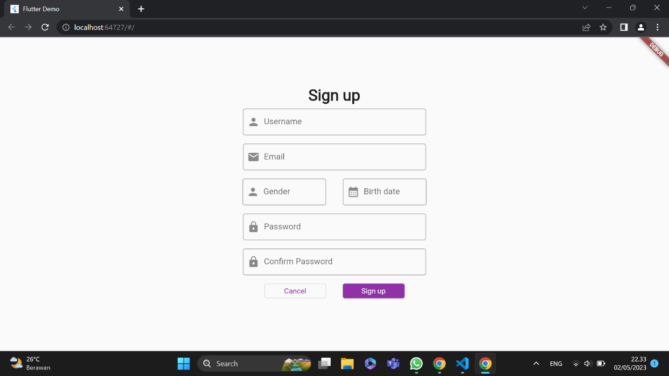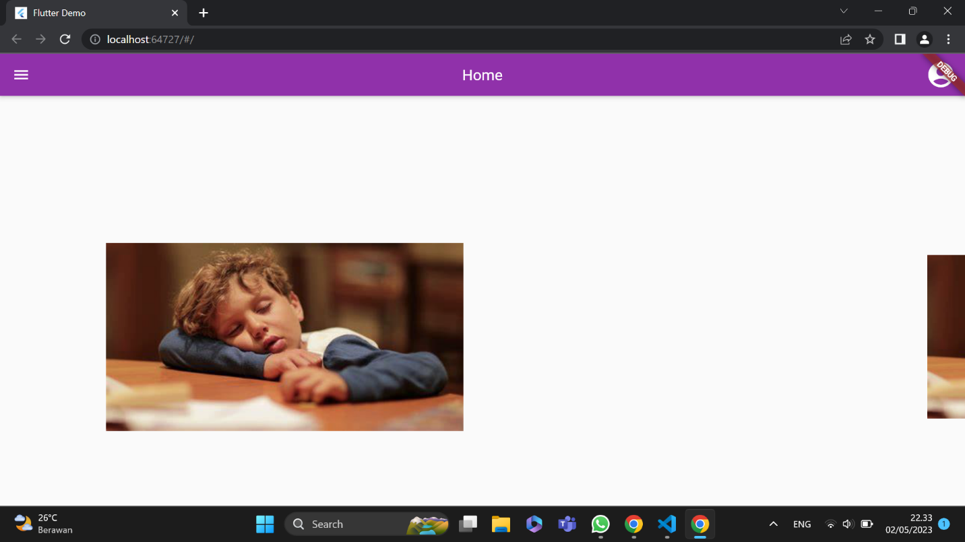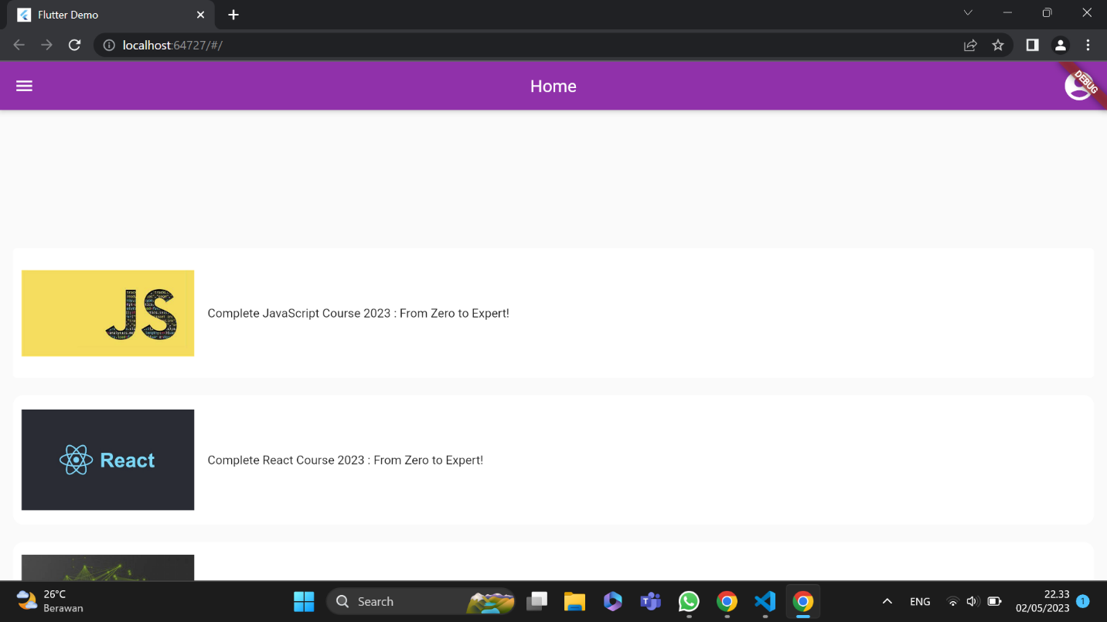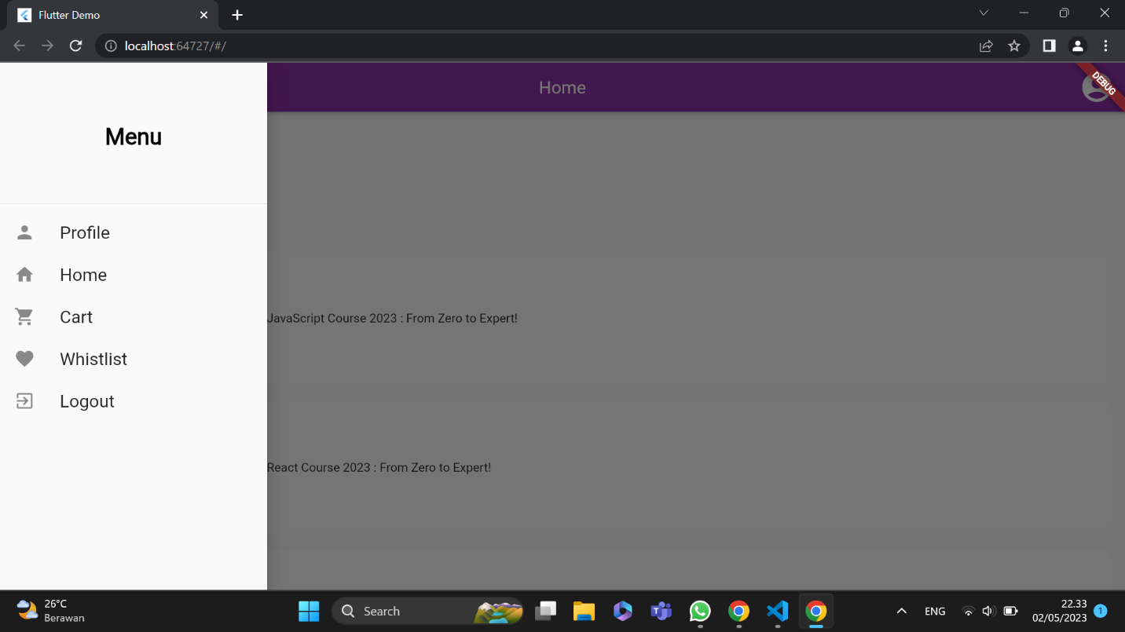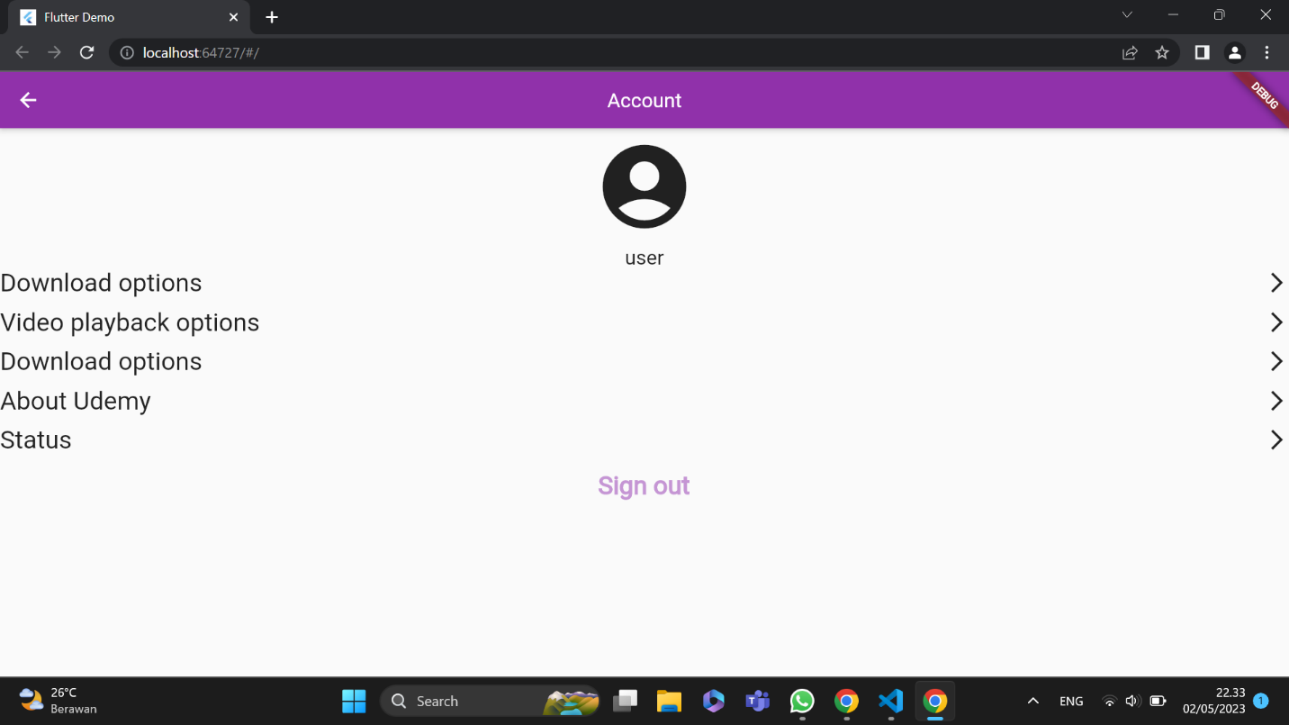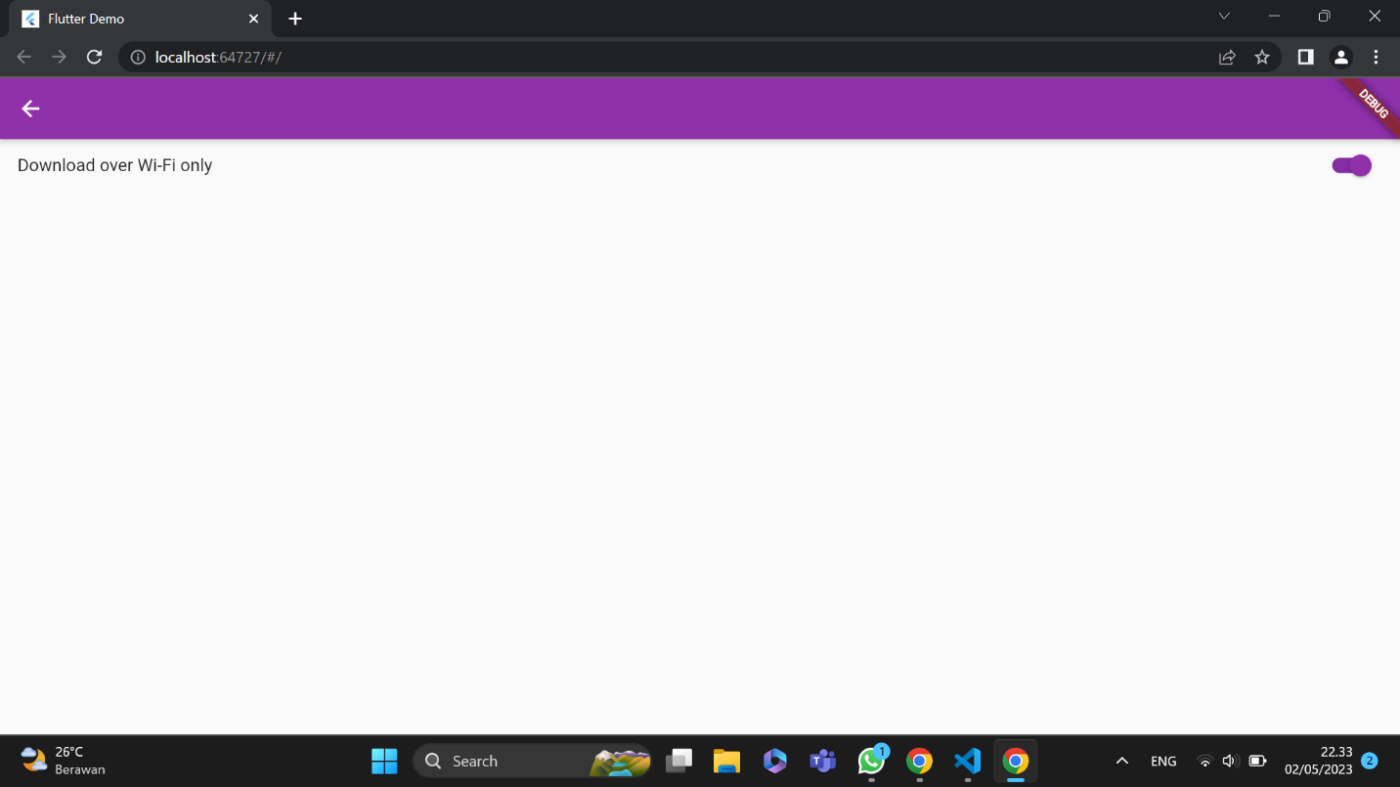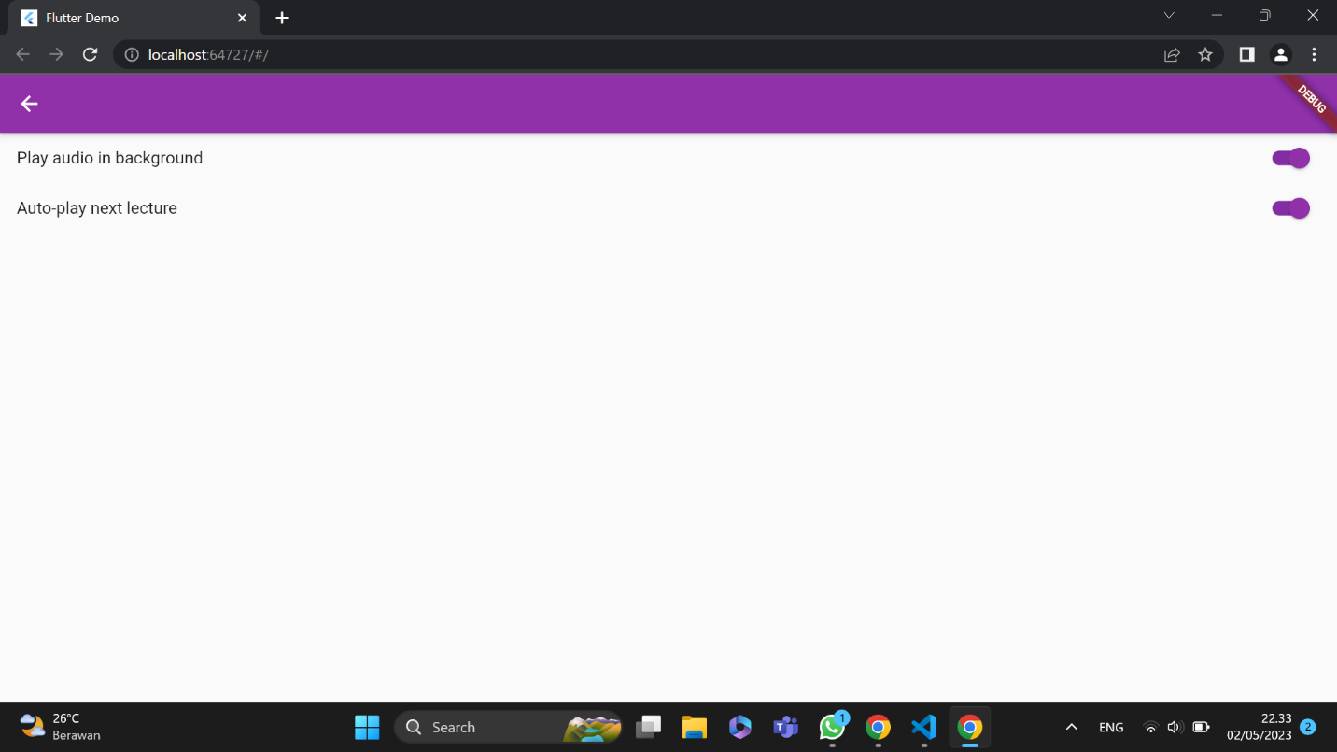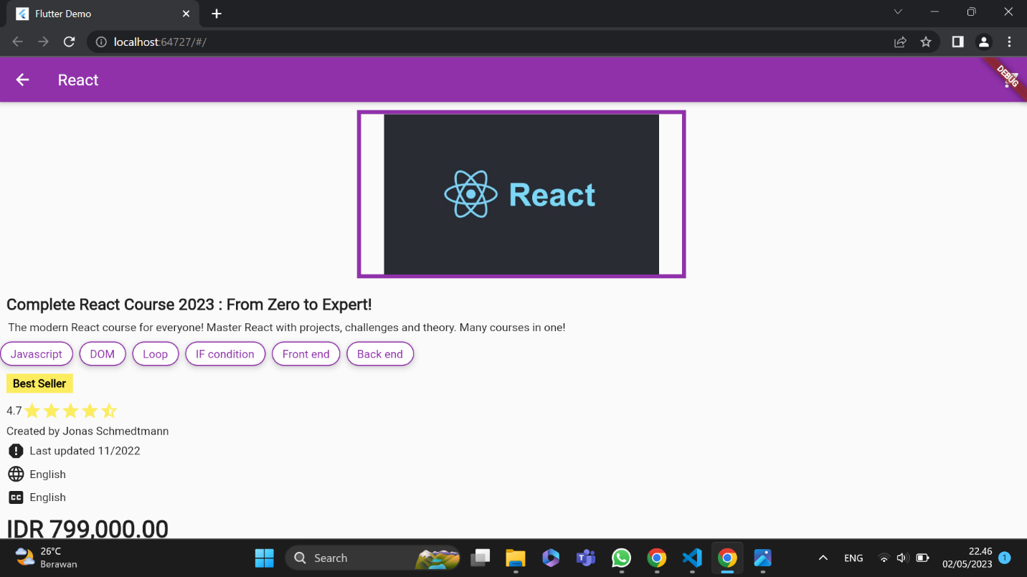

1. Daily Scrum

